|  |  |  |  |  |  |  |  |  |  |
| --- | --- | --- | --- | --- | --- | --- | --- | --- | --- |
|  | **诺瞳智能眼镜售后统计表** | | | | | | | | |
| 售后  日期 | 购买机构名称 | 孩子姓名 | 眼镜型号 | 数量 | 购买  日期 | 眼镜故障描述 | 更换内容 | 寄货地址及联系方式 |
|  |  | 李木子 | AK3-9S C2 | 1 |  | 例：智能镜腿充电不亮 | 维修智能腿 |  |
|  |  |  |  |  |  | 例：智能镜腿桩头断裂 | 更换智能腿 |  |
|  |  |  |  |  |  |  |  |  |
|  |  |  |  |  |  |  |  |  |
|  |  |  |  |  |  |  |  |  |
|  |  |  |  |  |  |  |  |  |
|  |  |  |  |  |  |  |  |  |
|  |  |  |  |  |  |  |  |  |
|  |  |  |  |  |  |  |  |  |
|  |  |  |  |  |  |  |  |  |
|  |  |  | 总数 |  |  |  |  |  |

注：该表格填好后，请提交给我们售后人员或线下机构认识的艾索销售人员，为了更快速处理您的售后问题，您可优先选择与我们售后人员对接，谢谢！

|  |  |  |  |
| --- | --- | --- | --- |
| **艾索诺瞳眼镜退换货、维修售后事项** | | | |
|
| **眼镜类型** | **故障评判** | **故障描述** | **维修费用** |
| 智能镜腿 | 人为损坏 | 镜腿断裂 | 500元一条 |
| 普通镜腿 | 人为损坏 | 镜腿断裂 | 50元一条 |
| 普通镜架 | 人为损坏 | 镜架损坏 | 200元（不含镜腿） |
| 鼻托 | 人为损坏 | 丢失、损坏 | 20元一副 |
| 充电夹 | 人为损坏 | 丢失、损坏 | 50元一个 |
| 注：以上情况自产品购买之日起，智能腿两年内免费维修，其他部件一年内均可免费维修，超过年限需要根据情况收取维修费用，所产生的运费由双方共同承担。 | | | |
| 艾索诺曈产品严格按照国家要求来进行售后服务，维修、退换货等售后服务请您到APP内联系客服确认后解决售后问题。（或添加客服微信号AkesoEyecare） ①产品自售出7日内发生故障，可无理由选择免费退换货服务 ②产品自售出一年内发生损坏，免费进行一次维修服务（第二次服务视具体情况而定） 注：故障如无法与APP进行连接绑定、充电时未亮红灯或红灯黄灯同时亮起。不包含服务：人为原因导致眼镜变形损坏以及镜架的自然老化、变色以及磨损。 | | | |
|
|

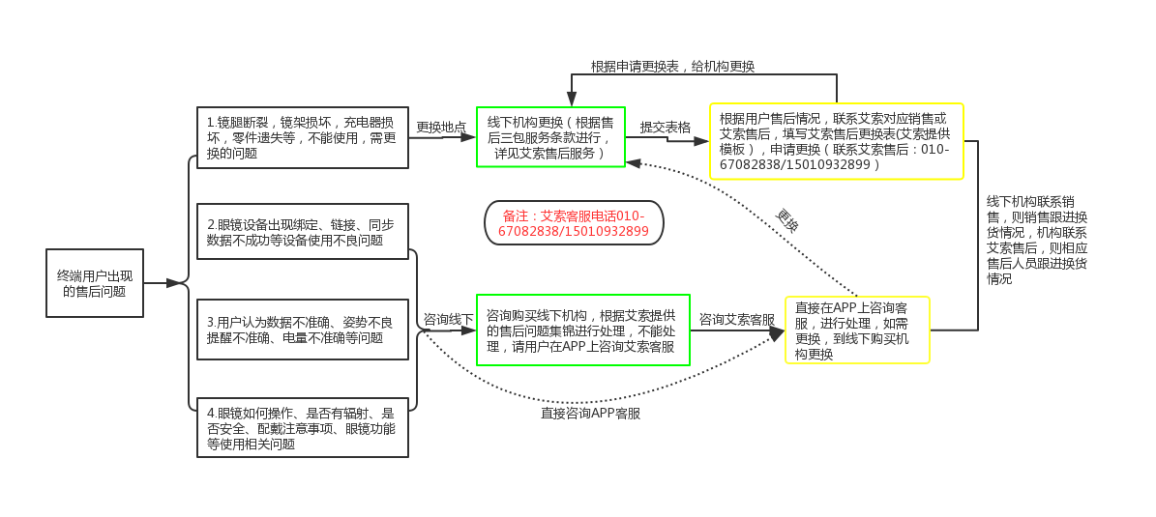

注：需更换的售后货品请标记保存，并做下记录，谢谢您的合作，当我们售后厂家收到您的更换货品后，核实后再给您寄出哟！